〖aDesk〗提供给开发测试人员调试、自检的工具

背景
工欲善其事，必先利其器，善用工具可以提高开发测试的效率，在aDesk的Android 4.2源码合并、分析过程中，我编写了一个调试工具，可以方便我们分析和定位问题；

使用方法
工具位于Android源码的根目录下，使用时先执行 source master_env.sh，然后就可以调用它的工具集合了，工具集展示如下：
>> master_env: Android源码快速调试

- svnlog: 紧凑格式显示svn日志
- svndiff: 使svn diff显示颜色
- cout: 快速切换到OUT目录
- wipedata: 快速清空数据（恢复出厂设置）
- sstart: Android stop and start
- clogcat: 清空旧日志并启用adb logcat
- alogcat: 显示所有adb logcat日志（包含旧日志）
- ashot: 对Android截屏并保存文件到本地
- await: 等设备启动后再执行adb命令(adb wait-for-devices && adb)
- aboot: Android 启动到 正常开机|Recovery|Bootloader模式（支持Tab补全）
- mkboot: 快速制作并测试Boot Image
- mkrecovery: 快速制作并测试Recovery
- mkgrep: 快速搜索指定文件由哪个Android.mk编译而来
- mkgrepall: 快速搜索指定文件从何而来或一个FLAGS在.mk的使用情况
- mkanalysis: 快速分析一个源代码目录最终会编译输出什么文件
- mkanalysisn: 快速分析一个源代码目录最终会编译输出什么文件(不显示子目录)
- mkanalysisout: 快速分析一个源代码目录最终会编译输出什么文件(与$OUT/system对比得到精确输出)
- testimage: 快速测试已编译好的Images
- testscript: 快速测试一个Andriod Shell脚本
- testupdatezip: 快速上传.zip文件，并执行测试
- testdevimage: 快速测试一个研发提交包（Images）
- vmstatc: 使用vmstat检查Android信息（输出自动对齐）
- boot_normal: 启动到正常开机模式
- boot_recovery: 启动到Recovery模式
- boot_bootloader: 启动到bootloader模式
- getadbshell: 从VDC上获得aDesk的adb shell（支持Tab补全）
- mkvariantgrep: 从Android.mk中搜索受 eng | userdebug | user 影响的模块
- bugreport_td: 快速截图、拉取日志到本地，方便提TD Bug
- bugreport_old: 快速抓取aDesk重启前日志
- build: 编译Andriod，并输出日志到/tmp/build_$chiptype_xxx，支持TAB补全
- check_string_res: 检查App项目字符串资源在Java调用情况，避免出现类似Bugid 37265的问题

工具介绍

svnlog
终端上打印svn记录时，每次提交只显示一行
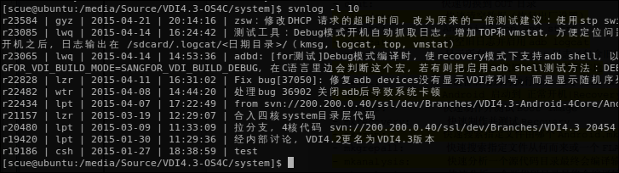

svndiff
默认的svn diff不能显示Diff的颜色，黑白色不易分析更改的内容，这里增加颜色显示
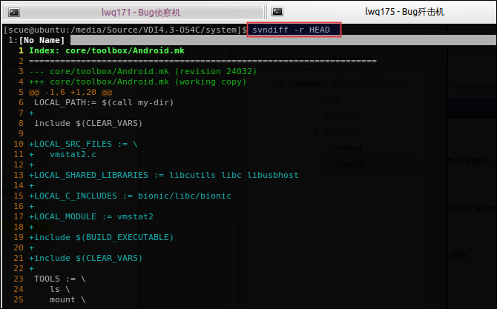

cout
快速切换到$OUT，它等价于 cd $OUT，工具来源于Google源码

wipedata
在接入Adb USB调试时，wipedata通过写 /cache/recovery/command 实现快速的清空数据（恢复出厂设置），通常用于测试初始化界面TCAgent等。

sstart
相当于 adb shell ‘stop && start’，通常在mediaserver等核心进程死亡之后，Android无法使用时，使用它可以快速恢复Android系统

clogcat
清空旧日志，并重新执行logcat -v threadtime，通常使用于必现的场景的调试，更新关注出错的位置
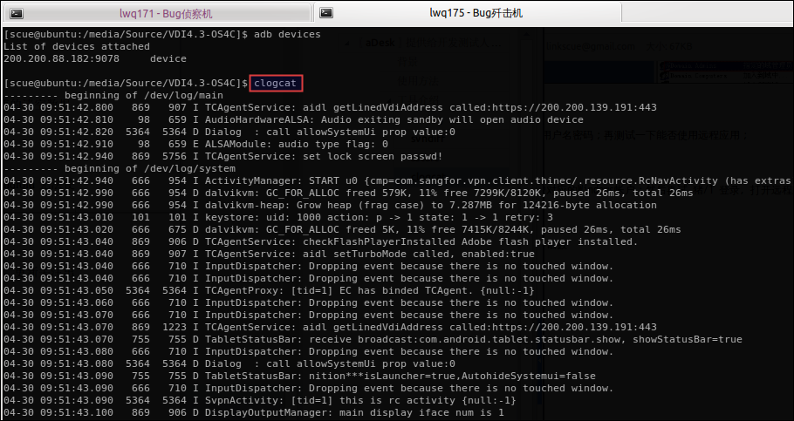

alogcat
获取所有logcat日志，它等价于 adb logcat -v threadtime

ashot
对Android当前屏幕快速截屏

aboot
接入USB调试时，支持在任意模式下，通过 aboot 启动到指定的模式，通常用于测试Recovery、反复刷机时使用；
aboot normal 启动到正常开机模式
aboot recovery 启动到Recovery模式
aboot bootloader 启动到Bootlader模式

await
它等价于 adb wait-for-devices && adb，通常用于等待Android系统内的ADBD启动后，进入Shell或启用logcat抓取日志；

mkboot
make boot.img 快速制作并刷入 boot.img，通常用于 修改了 init.rc等的调试时使用

mkrecovery
make recovery.img 快速制作并刷入 recovery.img，通常用于修改了 init.rc 等的调试时使用

mkgrep
搜索Android所有Makefile文件中编译模块，即由名字反推一个模块在哪里被编译
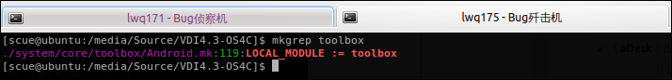

mkgrepall
有时候感觉单纯知道某个模块在哪编译已不满足你的需求了，或许还想知道某一个宏变量被引用的情况，这里mkgrepall就派上用场了，如下图，我想知道 TARGET_BOARD_CPU_TYPE 它的实际使用情况：
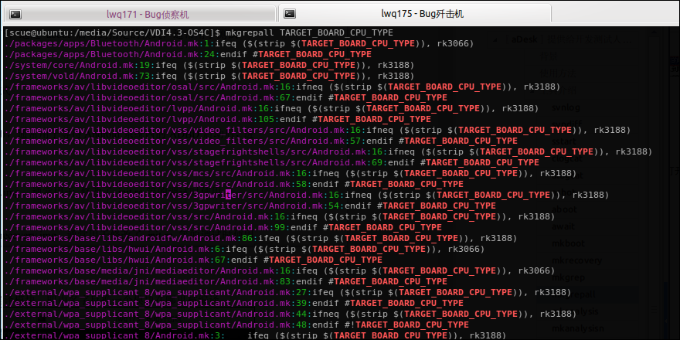

mkanalysis
其实，多数时候，程序员只关注自己的模块开发，这时候我想知道某一个目录下，到底能够编译哪些模块，这个工具就能使用上了：
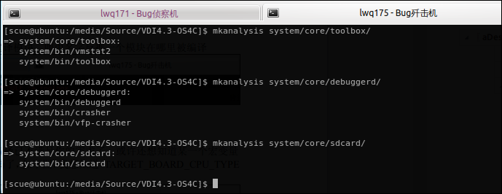

mkanalysisn
可是，有些时候呢，输出来太多太凌乱，我想知道这一个目录，包括子目录最终输出结果，不管它在哪个子目录呢？
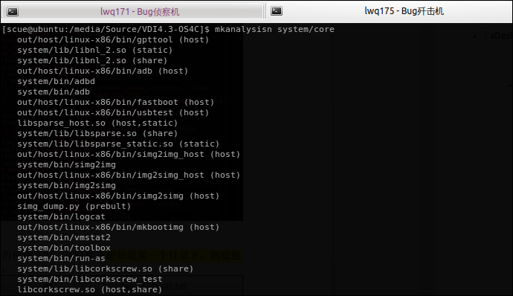

mkanalysisout
这个时候，我还有一个奢求，我只想关注$OUT/system中有的（因为条件编译，某一些模块并且是我们需求的，它会被干掉），这一部分才是真正放到我们aDesk系统中。
这有一个前提条件是，必须已编译过一次ROM，并手工执行 source build/envsetup.sh && lunch sangforvdi_rk30-eng
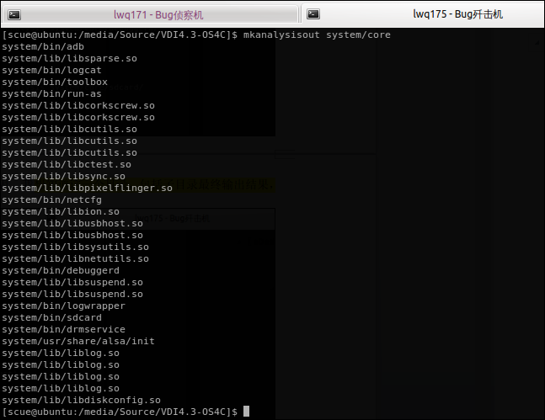
(这时候就非常清楚的知道哪些东西被我们编译出来了，清晰、一目了然~)

testimage
很简单，就是快速的把编译输出的rockdev/Image 刷到aDesk

testscript
快速测试一个编写好Android Shell脚本： testscript myshell.sh

testupdatezip
快速测试一个OTA升级包： testupdatezip rom_xxx.zip

testdevimage
与testimage不同的是，这个需要指定一个路径，如: testdevimage rockdev-4Core/Image/

vmstatc
格式化输出adb shell vmstat，增加时间输出提示，方便定位某一时刻运行情况
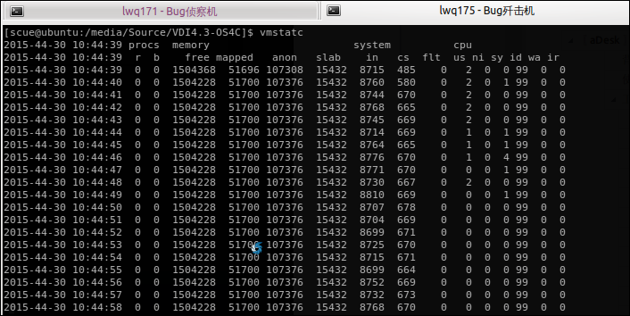

getadbshell
从vdc上获取adb shell，从而避免了先连接到vdc，再执行myadb.sh的麻烦，节省时间
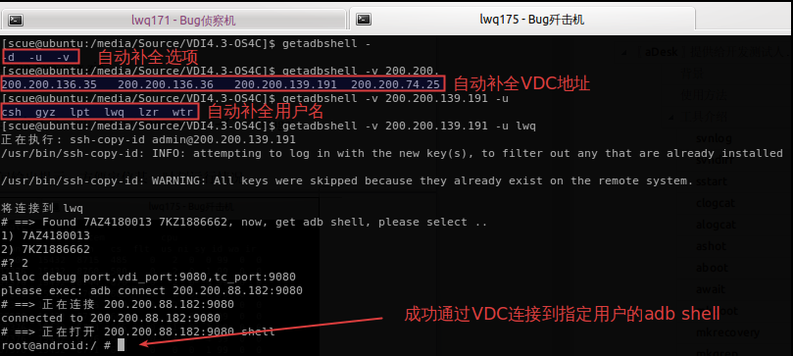

mkvariantgrep
分析 eng | userdebug | user 这个几个编译变种影响的模块，使用eng编译提供给客户使用存在安全隐患，使用user编译可以避免这个问题，这个工具将在VDI4.3下个版本将会使用到，先提前做好了分析工具。
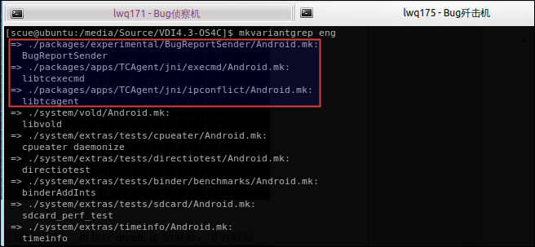

bugreport_td
提供给测试人员，抓Bug工具，抓取一系列信息，方便开发人员分析Bug，抓取的内容样本如下:（包含设备基本信息、kmsg, logcat, top, vmstat等信息）
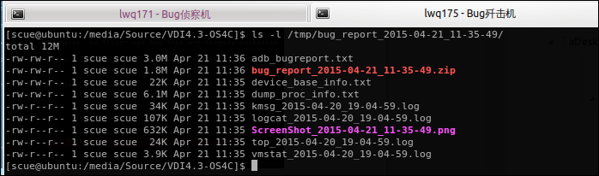

build
提供给开发人员编译时使用，支持Tab自动补全，编译前自动执行 svn up，并把编译日志导出到 /tmp/build_xxx.log，Tab补全提高程序员Shell执行效率，效果如下：
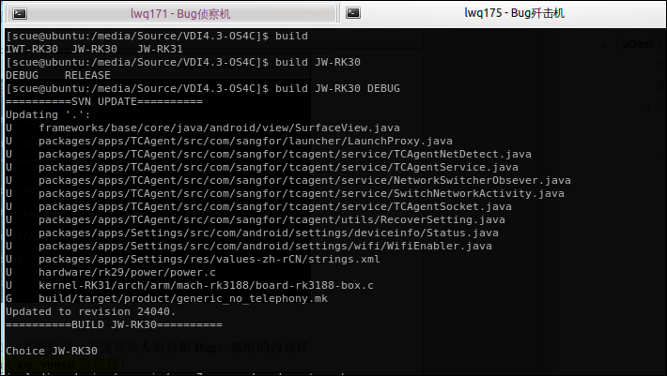

check_string_res
这个是提供给开发人员自检工具，避免出现Bugid 37265的问题，这个问题出现了不但要通过反编译来定位资源出错的位置，反编译定位了只能定位某一次出错的情况，并不完整，这个工具可以发现潜在的字符串翻译缺失的问题
